第四章 硬件电路设计及实现
针对该组别复杂的目标识别、多路视觉输入以及全向运动控制的需求，本队以M车模为底盘，设计了一套包含RT1064核心控制模块、多级独立电源管理模块、多传感器接入模块以及采用了两块集成了两片DRV8701驱动芯片的独立双驱驱动板的硬件系统。
4.1 硬件总体设计方案
整车硬件采用 “RT1064核心板 + 自主设计底板” 的模块化架构。系统设计遵循“核心算力独立、电源多级稳压、强弱电物理隔离”的三项原则。硬件系统的整体拓扑分为四大模块：电源管理模块、核心控制模块、视觉感知与信号采集模块、以及动力执行模块。
系统以自主设计的主控底板为基座，NXP i.MX RT1064核心板通过排针插接于底板之上。整个系统由 3S（标称11.1V）锂电池 提供主电源，经由OC5820降压、SY6280时序控制以及RT9013 LDO稳压后，为各模块提供独立且纯净的电源。RT1064作为中枢，通过两路UART与视觉模块交互，并输出PWM控制信号驱动双路DRV8701电机驱动方案，实现全向移动与精准推箱。
4.2 核心控制模块（RT1064核心板）
主控方案采用 NXP i.MX RT1064 核心板。该芯片基于 ARM Cortex-M7 内核，主频高达 600MHz，具备硬件浮点运算单元（FPU），不仅能满足多路视觉传感器数据的并行处理，还能实时完成复杂的神经网络推理结果接收与高速PID运动控制。采用核心板插接底板的模式，降低了硬件焊接风险，提高了前期代码调试与后期硬件维护的效率。
4.3 电源管理模块设计
智能视觉组搭载了多个视觉模块和驱动电机，系统瞬时功耗较大，且视觉识别对电源纯净度极为敏感。因此，我们为3S（标称11.1V，满电12.6V）锂电池设计了一套 “DC-DC降压 + 负载开关时序控制 + LDO精细降噪” 的三级供电架构，如下图所示。
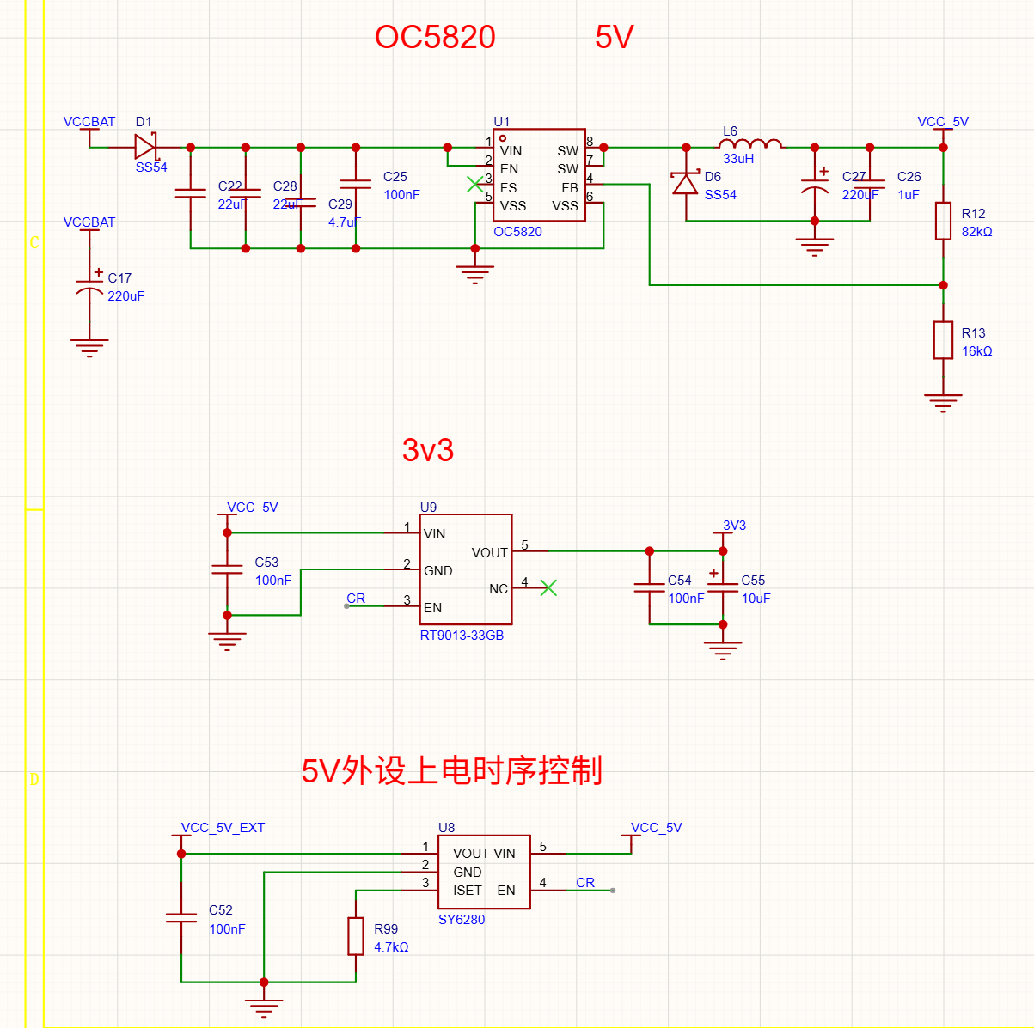
图4-1电源模块原理图
- 第一级降压（DC-DC主降压）： 采用 OC5820 同步降压芯片，将电池电压高效率地转换为 5V 总线电压。OC5820具备宽电压输入和大电流输出能力，为系统提供充足的功率储备。
- 第二级供电与时序控制（外设保护）： 在5V供电支路上，引入了 SY6280 负载开关芯片。由于OpenART等模块在上电瞬间会产生浪涌电流，SY6280具备过流保护和软启动功能，我们通过硬件设计实现了外设上电时序控制，确保系统稳定后再开启外设供电，避免电流尖峰导致主控复位。
- 第三级降噪（LDO纯净供电）： 对于RT1064核心板、姿态传感器等对噪声敏感的元器件，我们在5V后级联了 RT9013 低压差线性稳压器（LDO），输出纯净的 3.3V 供电，确保核心控制芯片和传感器在复杂电磁环境下能稳定工作。

4.4 传感器与信号采集模块
针对视觉组多目标识别与精准推箱的需求，本车搭载了多类传感器，并由底板提供统一接口：
- 视觉传感器接口：板载了2路 OpenART 视觉模块接口（包含1个 OpenART Mini 和1个 OpenART Plus）。OpenART模块分别承担定位与图像识别的任务，两者通过独立的UART串口与RT1064主控通信，有效避免多路并发数据串扰。
- 姿态传感器：板载高精度六轴陀螺仪加速度计，通过SPI总线通信，辅助车模在推进和转向时锁定偏航角，确保车姿稳定。
- 正交编码器：预留了编码器接口用以实现速度闭环控制；用正交编码器构建里程计，支持惯性导航与位置估算

4.5 电机驱动与执行机构
针对本次使用的 M车模（全向移动底盘） ，动力执行部分采用了 两块DRV8701栅极驱动芯片 构成的双路驱动方案。每个DRV8701芯片驱动对应一侧的功率MOSFET（H桥电路）。RT1064主控通过产生高频PWM信号与DIR方向电平信号，独立控制左右两路驱动模块，进而精准控制M车模的电机转速与转向。结合M车模麦克纳姆轮的特性，通过左右轮差速算法，实现车模的全向移动、旋转和精准平移。驱动板原理图如下图所示
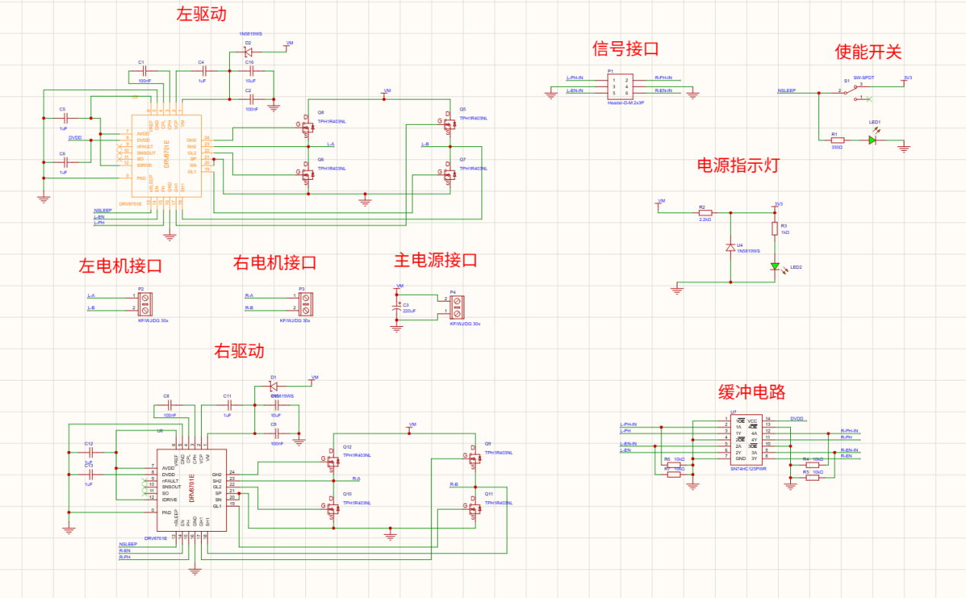
图4-2 drv8701驱动板原理图

第五章 机械结构设计及实现
5.1 摄像头与屏幕的安装和固定
定制碳素板，分别将其固定在碳素板上，采用上下结构，如下图所示
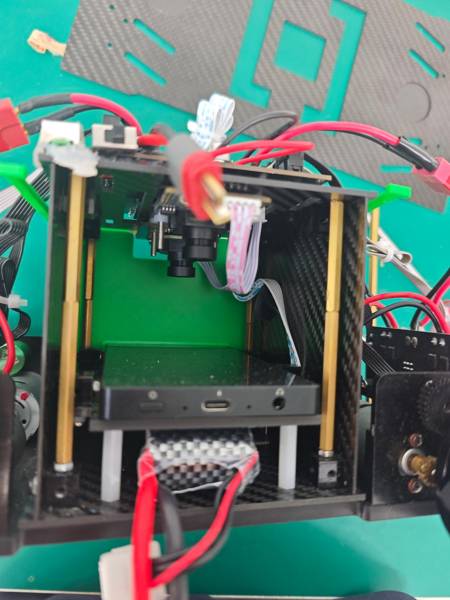
图5-1摄像头和屏幕放置图
5.2 电池的放置
用塑料螺柱把屏幕碳素板架高和固定，将电池放置在其中，效果如下图所示
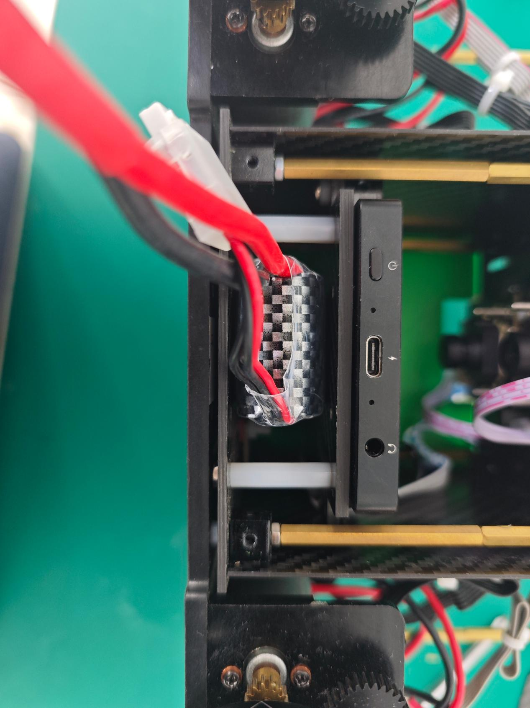
图5-2 电池放置图
5.3 电路板的安装和固定
主板固定在摄像头碳素板另一面，驱动板分别固定在车前和车后
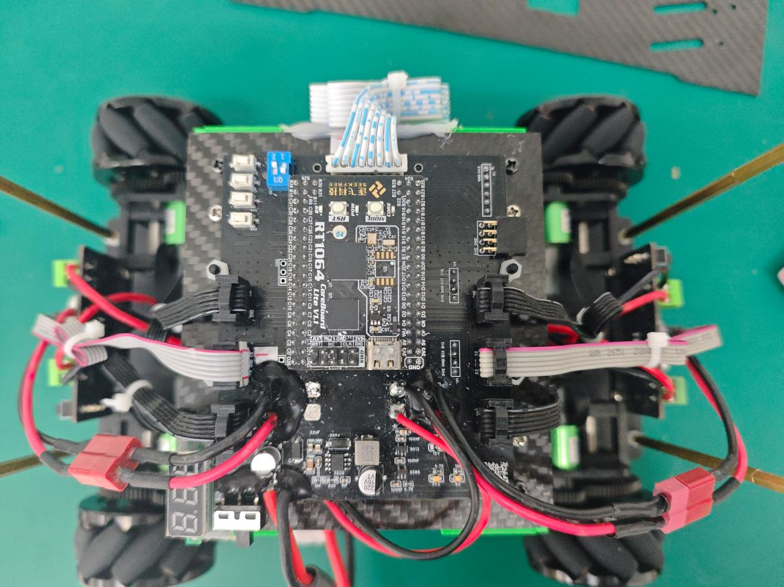
图5-3 主板放置图

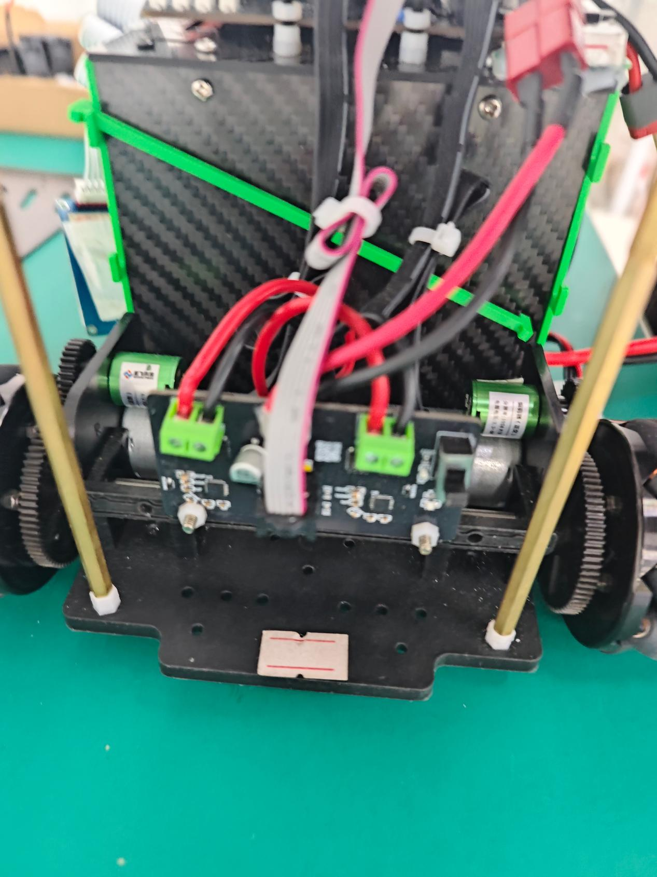
图5-4 驱动放置图1

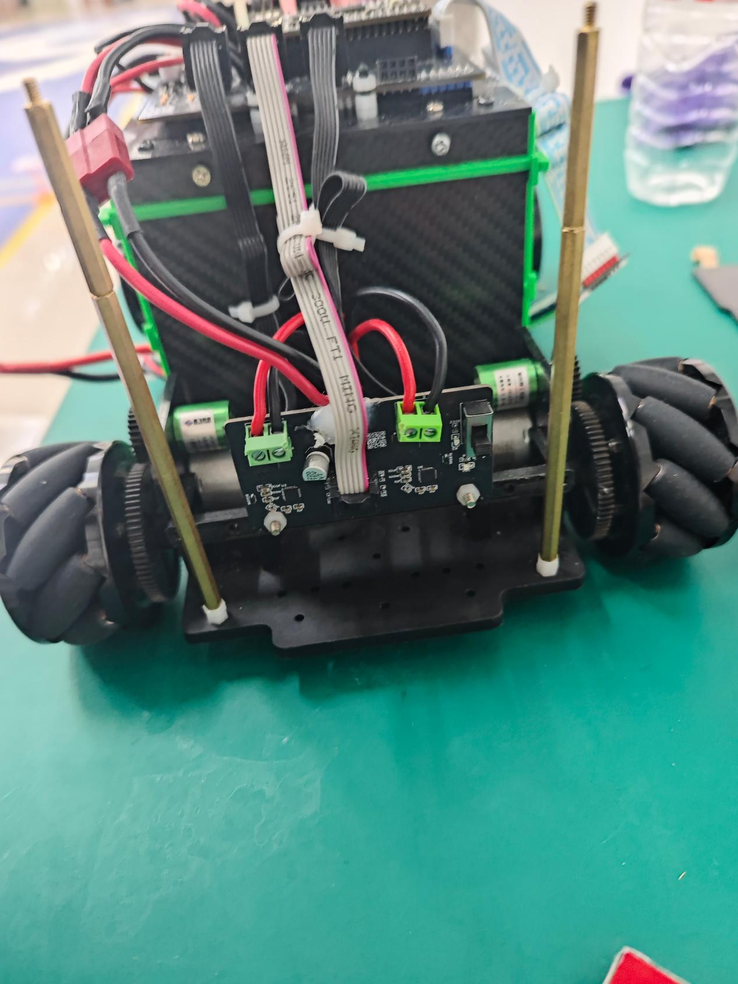
图5-5 驱动放置图2

5.4 顶层标识牌的固定
定制30*15mm相同尺寸的碳素板，用铜柱架起来固定
5.5 车模总体结构图
车模采用主驱分离一块主板两块驱动的方案，整体效果如下图所示
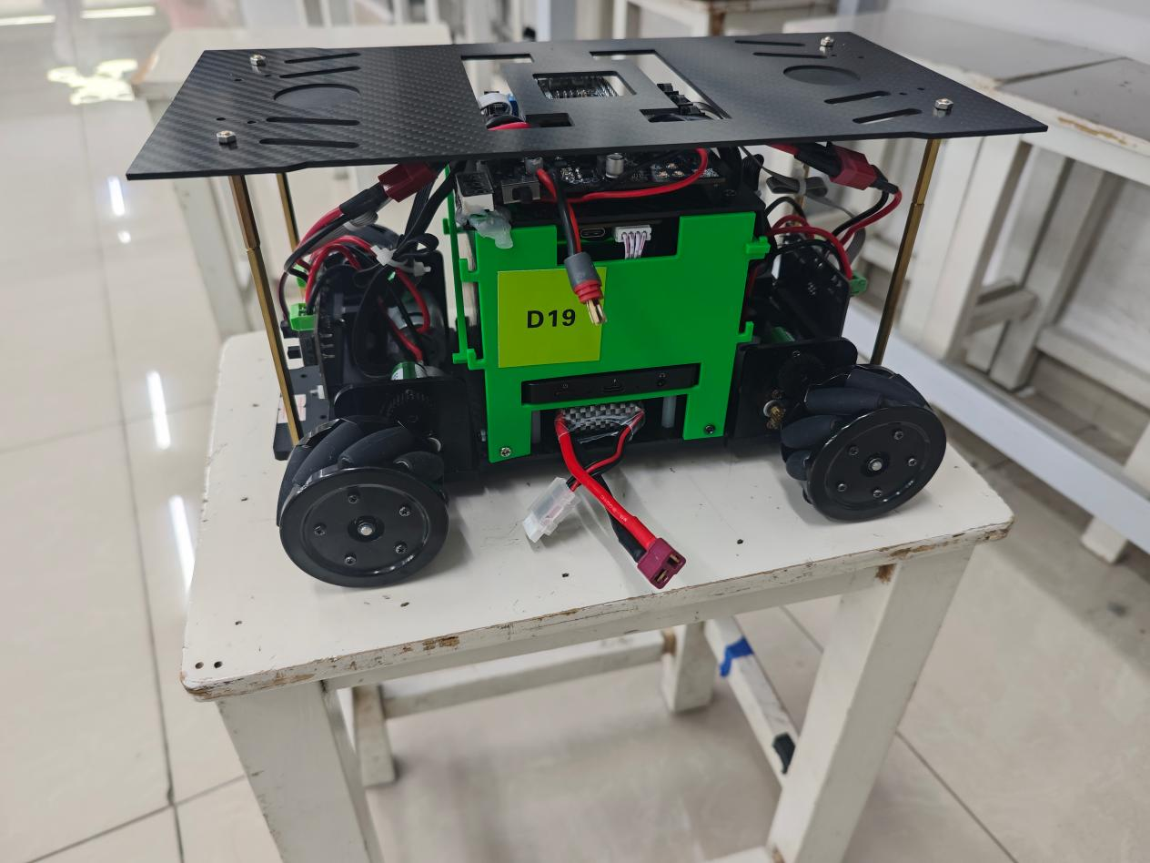
图5-6 整体效果图

附录
主板原理图
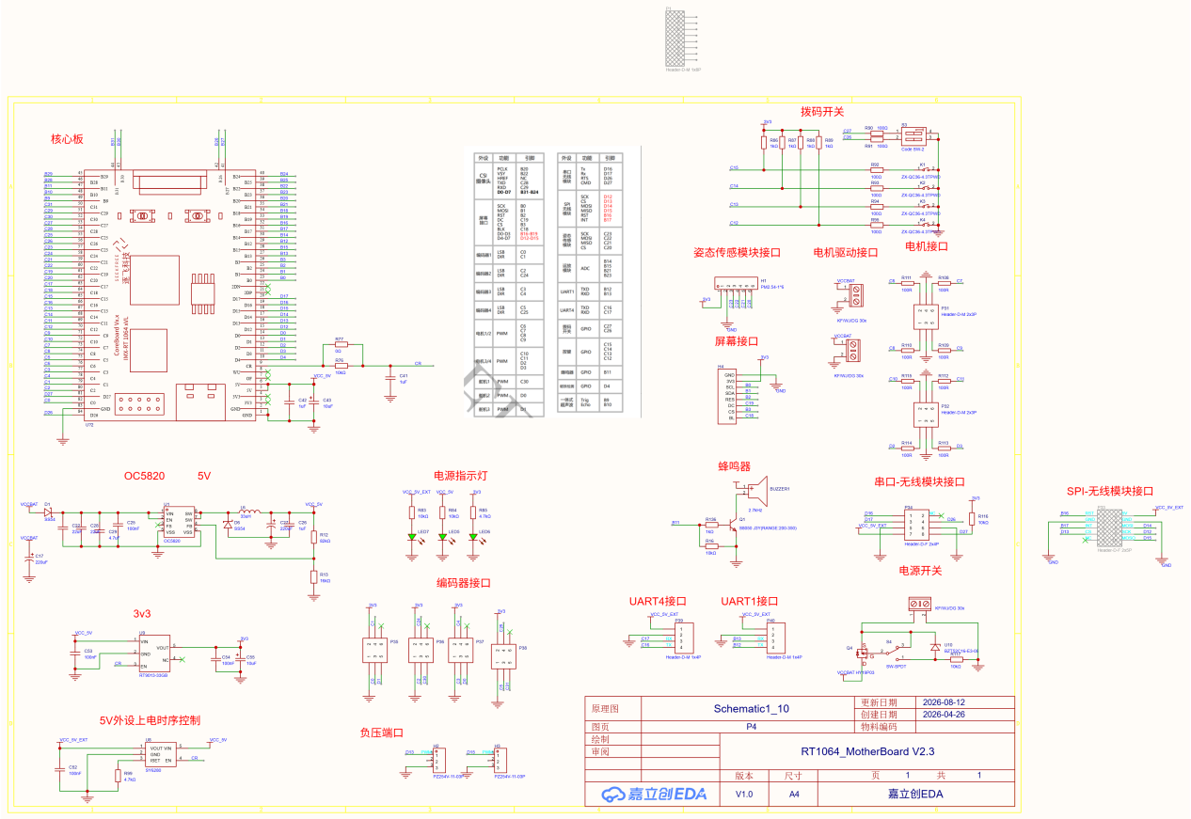
驱动原理图
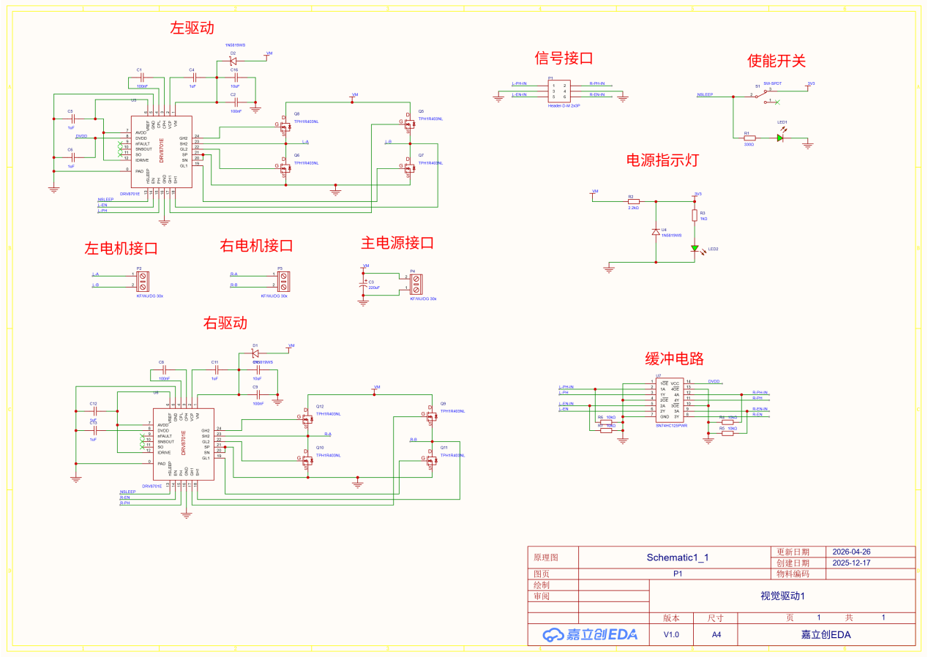
电路PCB图
主板pcb
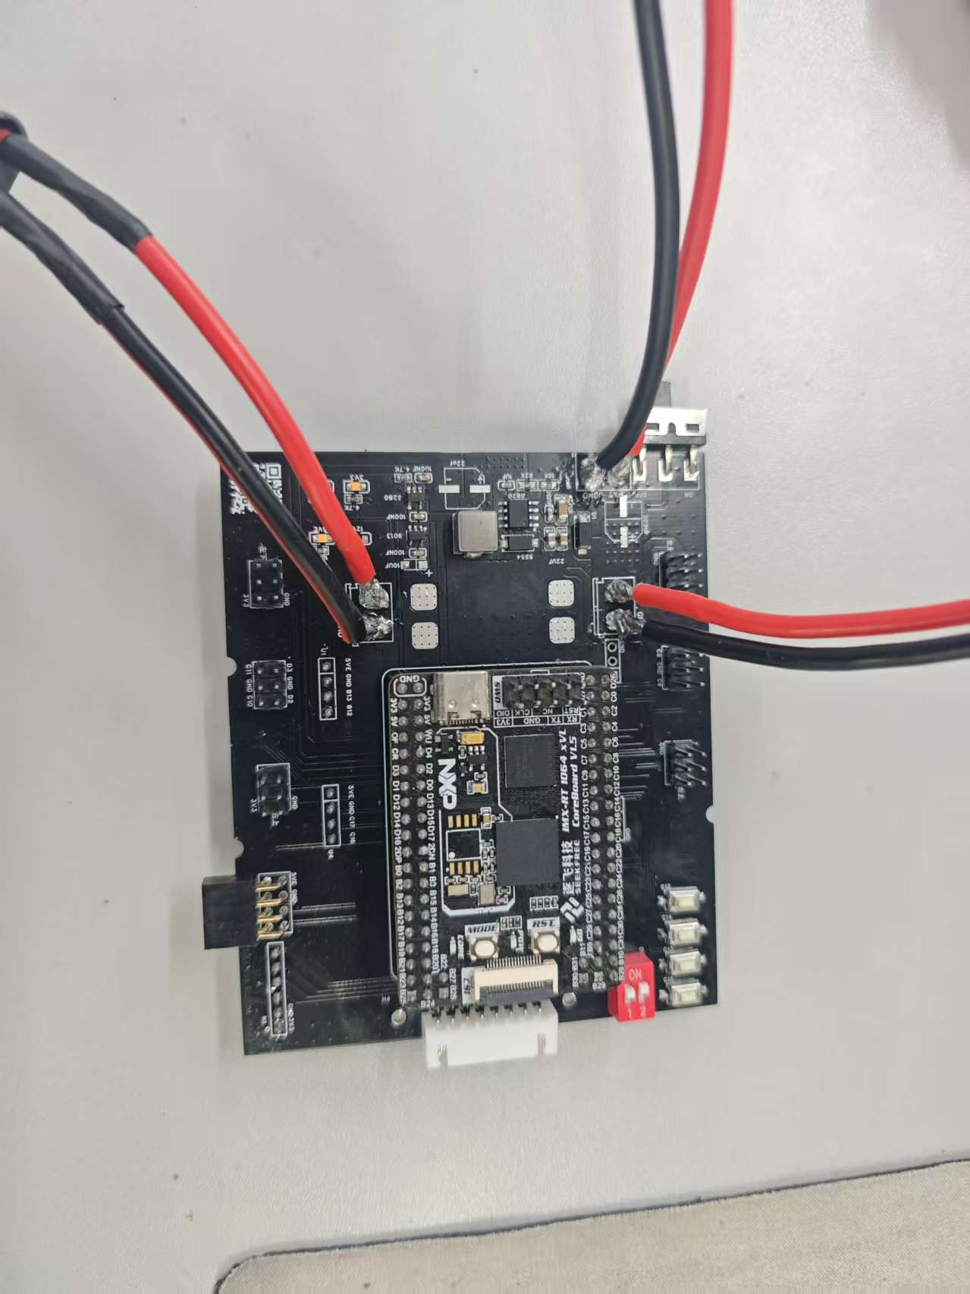
驱动pcb

